BỘ KHOA HỌC VÀ CÔNG NGHỆ
HỌC VIỆN CÔNG NGHỆ BƯU CHÍNH VIỄN THÔNG
-----------------------------


BÁO CÁO
ĐỒ ÁN MÔN HỌC

ĐỀ TÀI: ĐẶT VÉ BÓNG ĐÁ

Môn học: Cơ Sở Dữ Liệu
Giảng viên hướng dẫn: Nguyễn Thị Tuyết Hải
Thực hiện bởi nhóm sinh viên, bao gồm:
- Huỳnh Hoàng Khoa N23DCCN166 <Trưởng nhóm>
- Nguyễn Xuân Hữu N23DCCN160 <Thành viên>
- Trần Hoàng Đạt N23DCCN145 <Thành viên>
- Nguyễn Ngọc Phương N23DCCN047 <Thành viên>

TP.HCM, tháng ….... /20…

MỤC LỤC
MỤC LỤC 2
DANH SÁCH HÌNH, BẢNG 3
PHÂN CHIA NHIỆM VỤ 4
LINK GITHUB TỚI DEMO: 4
TÓM TẮT 5
CHƯƠNG I. TỔNG QUAN 6
1. Giới thiệu đề tài. 6
1.1. Bối cảnh và vấn đề đặt ra 6
1.2. Mục tiêu của đề tài 6
1.3. Phạm vi và đối tượng nghiên cứu 6
2. Cơ sở lý thuyết. 7
2.1. Hệ thống thông tin và hệ thống đặt vé trực tuyến 7
2.2. Cơ sở dữ liệu quan hệ 7
2.3. Mô hình thực thể – liên kết (ERD) 8
2.4. Khóa, ràng buộc toàn vẹn và xử lý giao dịch 8
2.5. Công nghệ sử dụng trong đề tài 9
CHƯƠNG II. GIAO DIỆN 11
1. Chức năng 11
1.1. Nhóm chức năng phía người dùng 11
1.2. Nhóm chức năng phía quản trị 16
1.3. Chức năng hỗ trợ và tiện ích hệ thống 17
CHƯƠNG III. DATABASE 18
1. Thiết kế cơ sở dữ liệu 18
1.1. Mục tiêu và nguyên tắc thiết kế 18
1.2. Mô hình ERD tổng quan 18
1.3. Mô tả các thực thể và thuộc tính chính 19
1.4. Quan hệ giữa các bảng và ràng buộc toàn vẹn 21
2. Phân tích dữ liệu và dashboard 21
2.1. Mục đích xây dựng dashboard 21
2.2. Nguồn dữ liệu và công cụ thực hiện 22
2.3. Dashboard 1 – Báo cáo doanh thu theo sân vận động 22
2.4. Dashboard 2 – Phân tích doanh thu và vé theo đội tuyển, khách hàng & thời gian 24
CHƯƠNG IV. KẾT LUẬN 26
1. Tóm tắt nội dung và kết quả đạt được 26
2. Đánh giá chung về hệ thống 26
3. Hạn chế của đề tài 27
4. Hướng phát triển trong tương lai 27
TÀI LIỆU THAM KHẢO 28

DANH SÁCH HÌNH, BẢNG
Hình 2.1: Màn hình Home – xem lịch và chọn trận 11
Hình 2.2: Đăng ký / Đăng nhập 12
Hình 2.3: ComboBox Match ID 13
Hình 2.4: Chọn ghế – Book Seat 14
Hình 2.5: Xác nhận & Thanh toán 15
Hình 2.6: Sinh vé và xác nhận vé 16
Hình 3.1: Mô hình ERD tổng quan 19
Hình 3.2: Dashboard báo cáo doanh thu theo sân vận động 22
Hình 3.3: Dashboard phân tích doanh thu và vé theo đội tuyển, khách hàng & thời gian 24

PHÂN CHIA NHIỆM VỤ
Huỳnh Hoàng Khoa – Giao diện + Viết báo cáo
- Thiết kế Home, Login, Signup, Manager, Create Stadium Match.
- Viết chương 1,3 trong báo cáo.
Nguyễn Xuân Hữu – Giao diện + Viết báo cáo
- Thiết kế Book Seat, Payment, Ticket, Manager, Reset Data.
- Viết chương 2,4 trong báo cáo.
Trần Hoàng Đạt – CSDL + PPT
- Thiết kế các bảng chính: Users, Stadiums, Matches, Seats.
- Viết các câu truy vấn.
- Soạn PPT.
Nguyễn Ngọc Phương – CSDL + Dashboard
- Thiết kế ERD tổng quan.
- Thiết kế bảng Orders, Payments, Tickets.
- Viết các câu truy vấn.
- Thực hiện Dashboard Power BI .

LINK GITHUB TỚI DEMO:
GitHub - 2k3hocviec/do-an-CSDL

TÓM TẮT
Trong bối cảnh nhu cầu xem bóng đá ngày càng tăng, việc đặt vé và quản lý vé bằng phương thức thủ công (ghi chép sổ sách, giữ ghế bằng điện thoại, chuyển khoản rời rạc…) dễ dẫn đến sai sót, trùng ghế và khó kiểm soát doanh thu. Đồ án “FootBall – Đặt Vé Bóng Đá” xây dựng một hệ thống đặt vé trên máy tính, cho phép người dùng xem lịch thi đấu, chọn ghế, đặt vé và thanh toán theo một quy trình khép kín, đồng thời hỗ trợ công cụ quản trị cho phía quản lý sân và ban tổ chức.
Hệ thống được triển khai với giao diện Java Swing, thiết kế các màn hình đặt vé theo từng bước như: trang Home hiển thị danh sách trận đấu, đăng ký/đăng nhập, màn hình chọn ghế (Book Seat), xác nhận và thanh toán, sinh vé điện tử. Ở tầng dữ liệu, hệ thống sử dụng SQL Server kết nối qua JDBC, tổ chức cơ sở dữ liệu quan hệ với bảy thực thể chính: Users, Stadiums, Matches, Seats, Orders, Payments, Tickets. Mô hình ERD và các quan hệ 1–N giữa các bảng được thiết kế để bảo đảm toàn vẹn dữ liệu và hỗ trợ truy vết đầy đủ từ người dùng, đơn đặt vé đến giao dịch thanh toán và vé phát hành.
Chức năng nổi bật của hệ thống bao gồm: quản lý thông tin sân và lịch thi đấu; sinh sơ đồ ghế cho từng trận; cho phép người dùng chọn ghế trên giao diện trực quan; tính tiền tự động theo ghế và phương thức thanh toán (CARD/CASH) kèm VAT 10%; phát hành vé với mã Ticket ID riêng; và cung cấp các màn hình thống kê, báo cáo doanh thu phục vụ quản lý. Việc sử dụng khóa chính, khóa ngoại và khóa kép (Match ID, Seat ID) giúp chống bán trùng ghế và duy trì tính nhất quán dữ liệu trong suốt vòng đời một đơn đặt vé.
Kết quả đồ án cho thấy mô hình đặt vé bóng đá có thể được số hóa hiệu quả trên nền tảng ứng dụng desktop, giúp giảm tải công việc thủ công cho nhân viên, hạn chế sai sót khi giữ ghế, đồng thời tạo nền tảng dữ liệu tập trung để phát triển thêm các tính năng phân tích, báo cáo và mở rộng lên môi trường web hoặc mobile trong tương lai.

CHƯƠNG I. TỔNG QUAN

1. Giới thiệu đề tài.

1.1. Bối cảnh và vấn đề đặt ra
Bóng đá là môn thể thao có lượng người hâm mộ rất lớn, đặc biệt tại Việt Nam. Với các trận đấu thu hút đông khán giả, nhu cầu đặt vé và giữ chỗ từ sớm là rất phổ biến. Tuy nhiên, ở nhiều sân bóng hoặc đơn vị tổ chức nhỏ, quy trình đặt vé vẫn chủ yếu dựa trên việc ghi chép thủ công, trao đổi qua điện thoại, tin nhắn hoặc các bảng tính đơn giản. Cách làm này dễ xảy ra tình trạng nhầm lẫn, bán trùng ghế, thiếu minh bạch trong việc kiểm soát số lượng vé, doanh thu và đối soát với bộ phận liên quan.
Bên cạnh đó, khi số lượng trận đấu tăng lên hoặc có nhiều khung giờ, nhiều loại ghế khác nhau, việc tự quản lý bằng giấy tờ hay file rời rạc càng trở nên khó khăn. Nhân viên phải xử lý nhiều thao tác lặp lại như kiểm tra ghế còn trống, tính tiền, ghi nhận thanh toán, giữ chỗ, in/ghi vé…, dẫn đến tốn thời gian và dễ sai sót. Điều này cho thấy nhu cầu cấp thiết phải xây dựng một hệ thống hỗ trợ đặt vé và quản lý vé một cách tập trung, tự động và đáng tin cậy hơn.

1.2. Mục tiêu của đề tài
Mục tiêu chính của đề tài là thiết kế và triển khai một hệ thống “Đặt Vé Bóng Đá” cho phép số hóa quy trình đặt vé từ khâu chọn trận, chọn ghế, tạo đơn đặt vé, thanh toán đến phát hành vé. Hệ thống phải hỗ trợ giao diện trực quan, thao tác đơn giản, giúp người dùng dễ dàng tìm kiếm trận đấu, lựa chọn ghế phù hợp và nhận thông tin vé sau khi thanh toán. Đồng thời, hệ thống cũng cần cung cấp cho người quản trị các chức năng tiện lợi để quản lý thông tin sân vận động, lịch thi đấu, cấu hình ghế, theo dõi đơn đặt vé, tình trạng thanh toán và báo cáo thống kê.
Bên cạnh mục tiêu nghiệp vụ, đề tài còn hướng đến việc vận dụng kiến thức về phân tích và thiết kế hệ thống, thiết kế cơ sở dữ liệu quan hệ, xử lý giao diện người dùng và kết nối cơ sở dữ liệu thông qua ngôn ngữ lập trình Java. Thông qua đồ án, sinh viên rèn luyện được kỹ năng chuyển hóa yêu cầu thực tế thành mô hình hệ thống, xây dựng được CSDL hợp lý và triển khai được một ứng dụng có khả năng chạy thử nghiệm.

1.3. Phạm vi và đối tượng nghiên cứu
Đề tài tập trung xây dựng một hệ thống đặt vé dành riêng cho các trận bóng đá, với phạm vi mô phỏng hoạt động tại một hệ thống sân vận động do đơn vị tổ chức quản lý. Hệ thống chủ yếu triển khai dưới dạng ứng dụng desktop sử dụng Java Swing, chưa mở rộng lên website hay ứng dụng di động. Các chức năng thanh toán trong đề tài được giả lập ở mức mô phỏng (CARD/CASH kèm VAT 10%), chưa tích hợp với cổng thanh toán trực tuyến thực tế.
Về dữ liệu, hệ thống giả lập danh sách người dùng, sân vận động, trận đấu, sơ đồ ghế, đơn đặt vé, giao dịch thanh toán và vé phát hành. Đề tài không đi sâu vào các nghiệp vụ mở rộng như hoàn tiền phức tạp, đổi vé, tích điểm khách hàng thân thiết hay quản lý nhiều chi nhánh phân tán. Đối tượng chính mà hệ thống hướng đến gồm: người dùng cuối (khách đặt vé) và nhân viên quản trị hệ thống (quản lý trận đấu, vé và báo cáo).

2. Cơ sở lý thuyết.

2.1. Hệ thống thông tin và hệ thống đặt vé trực tuyến
Hệ thống thông tin (Information System) là tập hợp có tổ chức của phần cứng, phần mềm, cơ sở dữ liệu, con người và các quy trình, được xây dựng nhằm thu thập, xử lý, lưu trữ và phân phối thông tin phục vụ cho hoạt động quản lý và ra quyết định trong tổ chức. Một hệ thống thông tin được thiết kế tốt giúp tự động hóa các tác vụ lặp lại, giảm thiểu sai sót do con người, nâng cao hiệu suất làm việc và cung cấp dữ liệu đáng tin cậy cho các cấp quản lý.
Hệ thống đặt vé trực tuyến là một dạng hệ thống thông tin ứng dụng trong lĩnh vực bán vé cho các sự kiện như phim, hòa nhạc, thể thao, du lịch… Hệ thống cho phép người dùng tra cứu thông tin sự kiện, xem sơ đồ ghế, lựa chọn chỗ ngồi, đặt vé và thanh toán thông qua giao diện ứng dụng hoặc web, thay thế phần lớn những thao tác thủ công như gọi điện giữ vé, chuyển khoản và xác nhận bằng tay. Đối với đề tài “Đặt Vé Bóng Đá”, hệ thống đặt vé trực tuyến được áp dụng để tổ chức việc bán vé cho các trận bóng, hỗ trợ người dùng xem lịch thi đấu, chọn ghế trên sơ đồ sân và nhận vé ngay sau khi thực hiện thanh toán.

2.2. Cơ sở dữ liệu quan hệ
Cơ sở dữ liệu (CSDL) là tập hợp có cấu trúc của dữ liệu, được lưu trữ trên các thiết bị nhớ và được quản lý bằng hệ quản trị cơ sở dữ liệu (DBMS). Mục tiêu của CSDL là giảm trùng lặp dữ liệu, đảm bảo tính nhất quán, toàn vẹn và cho phép nhiều người sử dụng truy cập đồng thời một cách hiệu quả. Trong số các mô hình CSDL, mô hình quan hệ (Relational Model) là mô hình phổ biến nhất, trong đó dữ liệu được tổ chức dưới dạng các bảng (relation).
Mỗi bảng trong mô hình quan hệ gồm các hàng (record/tuple) và các cột (attribute). Mỗi hàng biểu diễn một bản ghi cụ thể, còn mỗi cột biểu diễn một thuộc tính của đối tượng được lưu trữ. Để liên kết các bảng với nhau, mô hình quan hệ sử dụng khái niệm khóa chính (primary key) để định danh duy nhất một bản ghi trong bảng và khóa ngoại (foreign key) để tham chiếu đến khóa chính của bảng khác. Trong đề tài, các bảng như Users, Stadiums, Matches, Seats, Orders, Payments, Tickets được thiết kế trên SQL Server với khóa chính riêng cho từng bảng, cùng các khóa ngoại liên kết thông tin người dùng với đơn đặt vé, đơn đặt vé với thanh toán và vé, cũng như trận đấu với sơ đồ ghế. Việc sử dụng mô hình quan hệ giúp hệ thống quản lý dữ liệu tập trung, dễ truy vấn và thuận tiện mở rộng.

2.3. Mô hình thực thể – liên kết (ERD)
Mô hình thực thể – liên kết (Entity–Relationship Diagram, ERD) là công cụ dùng để mô hình hóa dữ liệu ở mức khái niệm, trước khi triển khai thành các bảng trong CSDL quan hệ. ERD giúp biểu diễn các đối tượng chính của hệ thống (thực thể), các đặc trưng của chúng (thuộc tính) và các mối liên hệ giữa các thực thể (relationship). Thông qua ERD, người phân tích hệ thống có cái nhìn tổng quan về cấu trúc dữ liệu, tránh bỏ sót các thực thể quan trọng và xác định được các ràng buộc cần thiết.
Trong đề tài “Đặt Vé Bóng Đá”, các thực thể chính có thể được xác định bao gồm:
- Users: đại diện cho người dùng/khách hàng sử dụng hệ thống đặt vé;
- Stadiums: đại diện cho các sân vận động, nơi diễn ra trận đấu;
- Matches: đại diện cho các trận bóng, gắn với thời gian, địa điểm, đội bóng thi đấu;
- Seats: đại diện cho các ghế ngồi trong sân, được cụ thể hóa theo từng trận;
- Orders: đại diện cho đơn đặt vé của khách;
- Payments: đại diện cho giao dịch thanh toán tương ứng với đơn đặt vé;
- Tickets: đại diện cho vé phát hành cho khách sau khi thanh toán thành công.
Các mối quan hệ giữa các thực thể được thiết kế theo kiểu một–nhiều (1–N) hoặc nhiều–một (N–1), ví dụ như: một sân vận động có nhiều trận đấu, một trận có nhiều ghế, một người dùng có thể có nhiều đơn đặt vé, một đơn đặt vé có thể sinh ra nhiều vé. Việc xây dựng ERD giúp làm rõ cách dữ liệu luân chuyển giữa các phần chức năng của hệ thống và là cơ sở cho bước chuyển đổi sang mô hình bảng trong CSDL quan hệ.

2.4. Khóa, ràng buộc toàn vẹn và xử lý giao dịch
Trong mô hình CSDL quan hệ, khóa chính (Primary Key) là thuộc tính hoặc tập thuộc tính dùng để định danh duy nhất mỗi bản ghi trong bảng. Khóa ngoại (Foreign Key) là thuộc tính tham chiếu đến khóa chính của một bảng khác, giúp tạo liên kết giữa các bảng và đảm bảo không có bản ghi “mồ côi” thiếu thông tin liên quan. Ngoài ra, hệ thống còn có thể sử dụng các loại khóa khác như khóa ứng viên (candidate key), khóa duy nhất (unique key) tùy theo yêu cầu thiết kế.
Bên cạnh khóa, CSDL còn sử dụng các ràng buộc toàn vẹn (integrity constraints) để đảm bảo tính đúng đắn của dữ liệu. Một số ràng buộc quan trọng bao gồm: toàn vẹn thực thể (mỗi bản ghi phải có khóa chính khác rỗng), toàn vẹn tham chiếu (khóa ngoại phải tham chiếu đến một bản ghi tồn tại ở bảng khác), và các ràng buộc miền giá trị (giá, số lượng, sức chứa phải là số dương, ngày giờ trận đấu phải hợp lệ…). Trong hệ thống đặt vé bóng đá, các ràng buộc này được áp dụng để đảm bảo mỗi ghế thuộc về một trận cụ thể, mỗi vé gắn với một ghế và một đơn đặt vé hợp lệ, cũng như không thể đặt vé cho một trận đã diễn ra.
Ở mức vận hành, cơ chế xử lý giao dịch (transaction) của hệ quản trị CSDL giúp đảm bảo tính nguyên tử, nhất quán, cô lập và bền vững (ACID) cho các thao tác như đặt vé và thanh toán. Ví dụ, khi khách thực hiện đặt vé, hệ thống cần vừa ghi nhận đơn đặt, vừa cập nhật trạng thái ghế và tạo bản ghi thanh toán; nếu một trong các bước này thất bại, toàn bộ giao dịch phải được hoàn tác để tránh tình trạng ghế bị giữ nhưng không có đơn tương ứng. Nhờ kết hợp khóa, ràng buộc toàn vẹn và giao dịch, hệ thống CSDL hỗ trợ hiệu quả cho việc quản lý đặt vé trong môi trường có nhiều thao tác đồng thời.

2.5. Công nghệ sử dụng trong đề tài
Bên cạnh các khái niệm lý thuyết về hệ thống thông tin và cơ sở dữ liệu, đề tài còn dựa trên một số công nghệ cụ thể để triển khai hệ thống “Đặt Vé Bóng Đá”:

2.5.1. Ngôn ngữ lập trình Java
Java là ngôn ngữ lập trình hướng đối tượng phổ biến, hỗ trợ tốt việc xây dựng các ứng dụng đa nền tảng. Đặc điểm “viết một lần, chạy nhiều nơi” (write once, run anywhere) của Java giúp ứng dụng có thể chạy trên nhiều hệ điều hành khác nhau khi có máy ảo Java (JVM). Việc sử dụng Java trong đề tài cho phép nhóm áp dụng các khái niệm lập trình hướng đối tượng như class, object, kế thừa, đa hình… vào tổ chức mã nguồn, giúp hệ thống dễ bảo trì và mở rộng.

2.5.2. Thư viện giao diện Java Swing
Java Swing là thư viện giao diện đồ họa (GUI) tích hợp trong bộ thư viện chuẩn của Java, cung cấp các thành phần như JFrame, JPanel, JButton, JLabel, JTable, JComboBox… để xây dựng ứng dụng desktop. Trong đề tài, Swing được sử dụng để:
- Thiết kế màn hình Home, Đăng ký/Đăng nhập, Book Seat, Confirm & Payment, Ticket và Manager;
- Tạo sơ đồ ghế trực quan với các nút ghế A01…F10, có thể thay đổi trạng thái (trống/đang chọn/đã bán) và hiệu ứng khi người dùng thao tác;
- Hiển thị bảng dữ liệu Users, Orders, Payments, Tickets… một cách thân thiện, hỗ trợ tìm kiếm và xem chi tiết.
Việc chọn Swing giúp nhóm dễ dàng xây dựng giao diện trong môi trường học thuật mà không cần phụ thuộc vào framework ngoài.

2.5.3. Hệ quản trị cơ sở dữ liệu SQL Server
SQL Server là hệ quản trị CSDL quan hệ do Microsoft phát triển, hỗ trợ mạnh mẽ cho việc lưu trữ, truy vấn và quản lý dữ liệu trong môi trường Windows. Trong đề tài, SQL Server được sử dụng để lưu trữ toàn bộ dữ liệu của hệ thống, bao gồm thông tin người dùng, sân vận động, trận đấu, ghế, đơn đặt vé, thanh toán và vé. SQL Server hỗ trợ:
- Định nghĩa bảng, khóa chính, khóa ngoại, chỉ mục;
- Thiết lập ràng buộc toàn vẹn và các rule kiểm tra dữ liệu;
- Thực hiện các câu lệnh SQL (SELECT, INSERT, UPDATE, DELETE) phục vụ cho chức năng của hệ thống.
Nhờ sử dụng SQL Server, hệ thống có được nền tảng dữ liệu ổn định và dễ quản trị.

2.5.4. Cơ chế kết nối cơ sở dữ liệu JDBC
JDBC (Java Database Connectivity) là chuẩn giao tiếp giữa Java và các hệ quản trị CSDL. Thông qua JDBC, ứng dụng Java có thể kết nối tới SQL Server bằng driver phù hợp, gửi câu lệnh SQL và nhận kết quả trả về. Trong đề tài, JDBC được dùng để:
- Thiết lập kết nối từ ứng dụng Java Swing tới CSDL SQL Server;
- Thực thi các câu lệnh truy vấn/mệnh lệnh để lấy danh sách trận đấu, người dùng, ghế, đơn đặt vé, thanh toán, vé;
- Cập nhật dữ liệu khi người dùng đăng ký, đặt vé, thanh toán, hoặc khi admin tạo mới sân/trận, reset dữ liệu.
Việc sử dụng JDBC giúp tách bạch rõ ràng giữa lớp giao diện và lớp dữ liệu: mọi thao tác đọc/ghi CSDL đều thông qua các phương thức truy cập dữ liệu, làm cho hệ thống dễ bảo trì và thay đổi (ví dụ sau này chuyển sang một hệ quản trị CSDL khác vẫn giữ được phần lớn mã ứng dụng).

2.5.5. Một số công cụ hỗ trợ khác
Trong quá trình phát triển, nhóm còn có thể sử dụng:
- Môi trường phát triển tích hợp (IDE) như IntelliJ IDEA, NetBeans hoặc Eclipse để viết, biên dịch và gỡ lỗi mã Java;
- Công cụ quản lý SQL Server như SQL Server Management Studio (SSMS) để thiết
kế bảng, viết script SQL và kiểm tra dữ liệu.
Nhờ kết hợp các công nghệ trên, đề tài không chỉ dừng ở mức mô hình lý thuyết mà còn được hiện thực hóa thành một ứng dụng demo có thể chạy thử nghiệm, hỗ trợ trực quan cho việc trình bày và đánh giá đồ án.

CHƯƠNG II. GIAO DIỆN

1. Chức năng

1.1. Nhóm chức năng phía người dùng

1.1.1. Màn hình Home – xem lịch và chọn trận
Màn hình Home hiển thị danh sách các trận đấu dưới dạng các thẻ “Match No.1…4”, mỗi thẻ gồm cờ hai đội, ký hiệu V/S, tên đội rút gọn (VIE/THA, ENG/URU, BRA/GER, JPN/POR) và ngày thi đấu (Monday, Sunday, …). Người dùng có thể nhanh chóng nắm được lịch thi đấu và sử dụng nút BUY TICKET trên từng thẻ để chuyển sang quy trình đặt vé của trận tương ứng. Cách trình bày này giúp giảm số bước thao tác và tạo cảm giác trực quan, giống như đang chọn sự kiện trên một cổng bán vé thực tế.
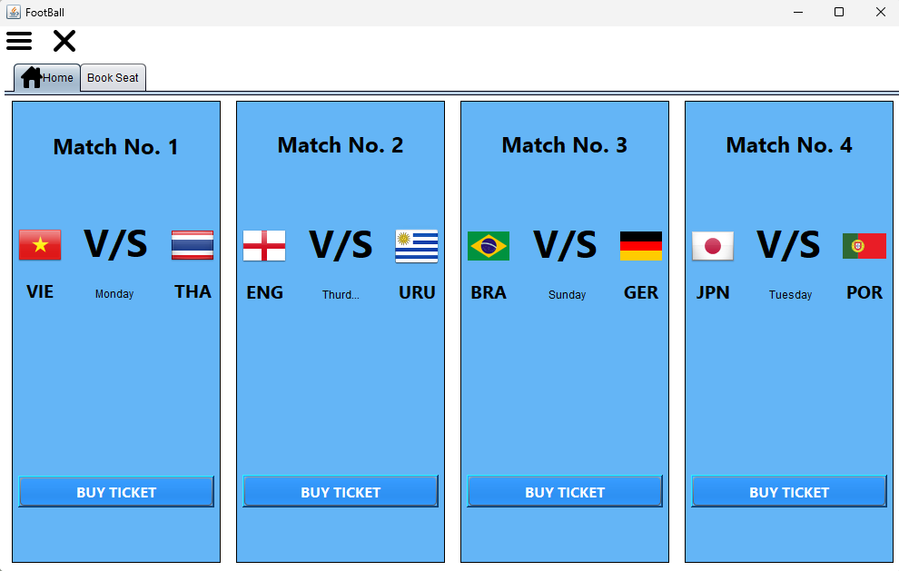

Hình 2.1: Màn hình Home – xem lịch và chọn trận

1.1.2. Đăng ký / Đăng nhập
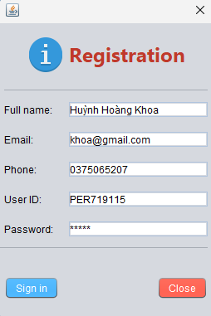
Chức năng Đăng ký cung cấp một form nhập đầy đủ các thông tin cơ bản của khách hàng: Full name, Email, Phone, User ID, Password. Sau khi người dùng hoàn tất đăng ký, thông tin sẽ được lưu vào bảng Users trong SQL Server và được hệ thống tự động sử dụng lại tại các bước đặt ghế và thanh toán (tự đổ vào panel bên phải). Điều này giúp giảm thao tác lặp lại, đồng thời bảo đảm mỗi đơn đặt vé đều gắn với một tài khoản người dùng cụ thể để phục vụ truy vết và chăm sóc khách hàng.
Hình 2.2: Đăng ký / Đăng nhập

1.1.3. Chọn ghế – Book Seat
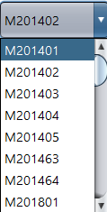
Màn hình Book Seat là trung tâm của quy trình đặt vé. Người dùng chọn trận thông qua ComboBox Match ID (ví dụ: M201401, M201402…),
Hình 2.3: ComboBox Match ID
sau đó hệ thống hiển thị sơ đồ ghế dưới dạng lưới A01…F10. Mỗi ghế được thể hiện rõ trạng thái:
- Ghế trống: có thể chọn.
- Ghế đang chọn: hiển thị viền hoặc hiệu ứng nhấn nổi bật.
- Ghế đã bán/khóa: bị disable, người dùng không thể chọn.
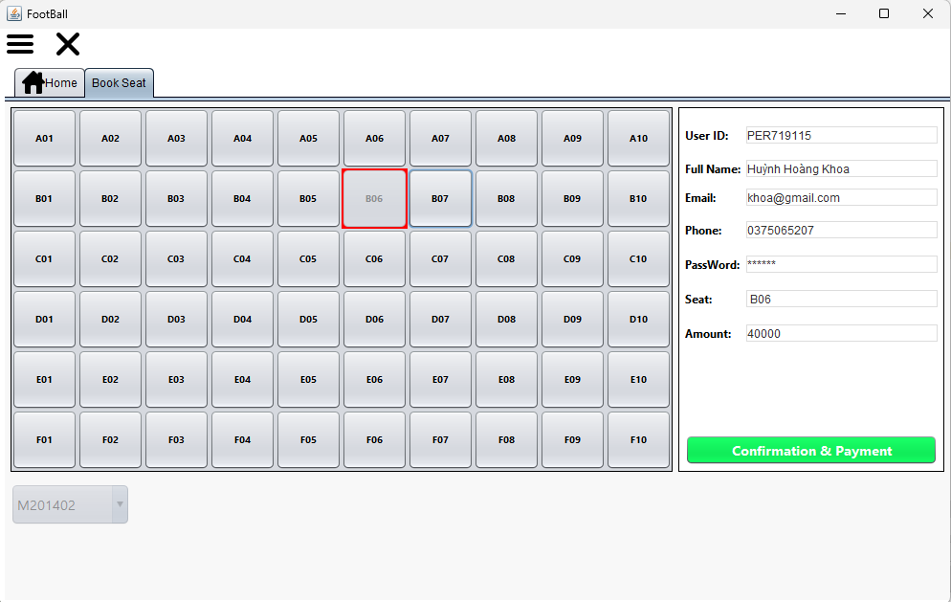
Bên phải màn hình là panel thông tin đặt chỗ, tự động điền User ID, Full name, Email, Phone của người dùng đã đăng ký, đồng thời hiển thị ghế đang chọn và số tiền tương ứng. Hệ thống tính toán lại số tiền ngay khi người dùng thay đổi ghế, và khóa lựa chọn trận sau khi ghế đã được chọn để tránh nhầm lẫn. Khi các thông tin cần thiết đã hoàn chỉnh, nút Confirmation & Payment mới được bật để chuyển sang bước thanh toán.
Hình 2.4: Chọn ghế – Book Seat

1.1.4. Xác nhận & Thanh toán
Ở bước xác nhận và thanh toán, hệ thống sinh một Order mới với Order ID, đồng thời hiển thị User ID, số tiền phải trả (Amount), ngày tạo đơn (Order date) và trạng thái đơn (Pending/Confirmed…).
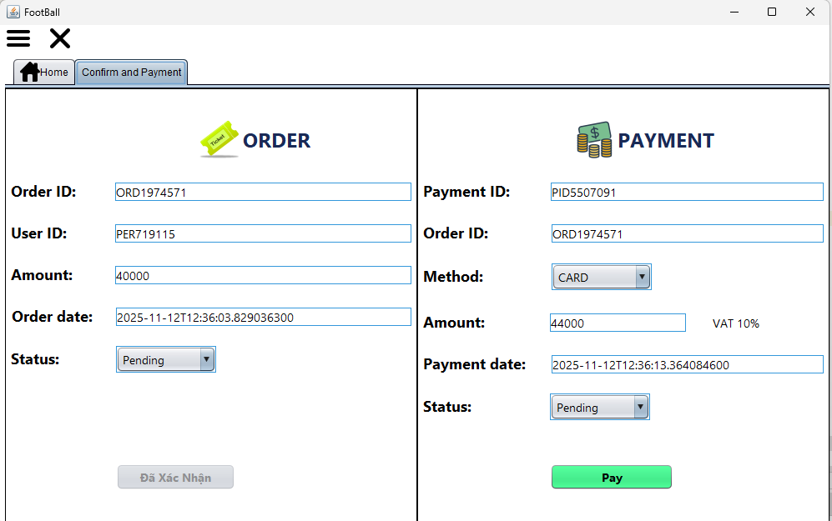
Song song, hệ thống sinh một bản ghi Payment tương ứng với Payment ID, gắn với Order ID, cho phép người dùng chọn phương thức thanh toán (CARD/CASH…) và tự động tính số tiền sau khi cộng VAT 10%. Thông tin ngày thanh toán (Payment date) và trạng thái thanh toán (Pending/Paid/Failed) cũng được lưu lại. Chức năng Pay cập nhật trạng thái thanh toán, đồng thời đảm bảo mỗi Order chỉ có một Payment hợp lệ, tránh trường hợp ghi nhận trùng giao dịch cho cùng một đơn.

Hình 2.5: Xác nhận & Thanh toán

1.1.5. Sinh vé và xác nhận vé
Sau khi thanh toán thành công, hệ thống tự động tạo các bản ghi Ticket tương ứng với số ghế trong đơn, mỗi vé gồm Ticket ID, Order ID, Match ID, Seat ID và Price. Màn hình Ticket hiển thị danh sách vé theo dạng bảng, cho phép người dùng xem lại các thông tin cần thiết và sử dụng nút Confirm để hoàn tất quy trình. Khi vé được phát hành, ghế tương ứng được cập nhật trạng thái “đã bán” và không thể được đặt trùng ở các lần đặt vé sau.

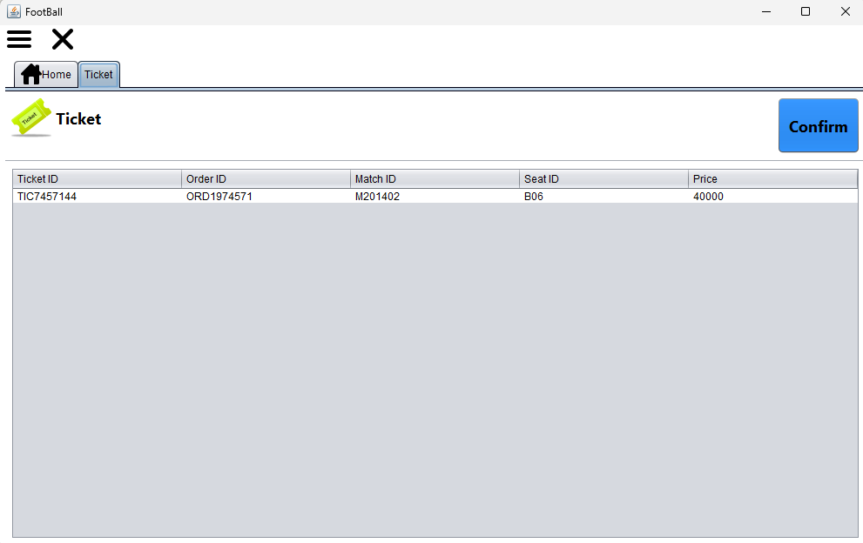
Hình 2.6: Sinh vé và xác nhận vé

1.2. Nhóm chức năng phía quản trị

1.2.1. Màn hình Manager – quản lý dữ liệu nghiệp vụ
Màn hình Manager đóng vai trò là trung tâm quản trị dữ liệu cho admin. Các danh mục dữ liệu chính bao gồm:
- Users: quản lý danh sách người dùng với các thông tin User ID, Họ tên, Email, Phone, ngày tạo tài khoản. Màn hình hỗ trợ tìm kiếm, sắp xếp, xem nhanh tài khoản để phục vụ hỗ trợ khách.
- Orders: quản lý đơn đặt vé theo thời gian, cho phép xem trạng thái đơn (Pending/Confirmed/Cancelled), số tiền trước thuế, ngày tạo và các liên kết tới bản ghi Payment/Ticket tương ứng.
- Payments: theo dõi các giao dịch thanh toán với thông tin phương thức thanh toán (CARD/CASH), số tiền đã cộng VAT 10%, ngày thanh toán và trạng thái (Pending/Paid/Failed).
- Tickets: quản lý các vé đã phát hành, mỗi vé gắn với Order ID, Match ID, Seat ID, Price, hỗ trợ quá trình truy vết khi khách đổi/hoàn vé.
- Seats: theo dõi trạng thái ghế theo từng trận/sân (Available/Reserved/Sold), giúp rà soát nhanh các ghế còn trống hoặc các ghế bị kẹt trạng thái.
- Stadiums: quản lý danh sách sân vận động với các thông tin về mã sân, tên sân, địa điểm, sức chứa; đây là dữ liệu nền để lập báo cáo doanh thu theo sân.
- Matches: quản lý trận đấu (đội A/B, ngày giờ, sân, mã trận), là cầu nối trực tiếp giữa các báo cáo và sơ đồ ghế.

1.2.2. Chức năng báo cáo & phân tích
Bên cạnh việc quản lý dữ liệu thô, hệ thống còn thiết kế một số báo cáo và chỉ số phân tích giúp hỗ trợ ra quyết định, bao gồm:
- Seat Availability Report: báo cáo tỷ lệ ghế Available/Reserved/Sold theo Match ID hoặc theo sân, giúp nhận biết sớm những trận sắp “cháy vé”.
- Top 5 Highest-Spending Customers: danh sách 5 khách hàng chi tiêu nhiều nhất dựa trên tổng Payment thành công, hỗ trợ xây dựng chương trình khách hàng thân thiết.
- Average Ticket Price Per Tournament: giá vé trung bình theo từng giải đấu/đợt tổ chức, dùng để đánh giá và so sánh chiến lược giá.
- Rush Hour For Booking: phân tích khung giờ đặt vé cao điểm theo giờ/ngày, hỗ trợ phân bổ hạ tầng và triển khai chương trình khuyến mãi đúng thời điểm.
- Ranking Stadium Revenue: xếp hạng sân theo doanh thu, giúp tối ưu lịch khai thác sân.
- Top 5 Teams by Total Payment Revenue: top 5 đội bóng có tổng doanh thu vé cao nhất, hữu ích cho hoạt động truyền thông và bán vé theo “độ hot” của đội.

1.3. Chức năng hỗ trợ và tiện ích hệ thống

1.3.1. Reset Data
Chức năng Reset Data dùng để xóa toàn bộ dữ liệu đã thêm trong quá trình chạy thử và đưa CSDL về trạng thái dữ liệu gốc. Điều này đặc biệt hữu ích trong bối cảnh demo hoặc kiểm thử nhiều kịch bản khác nhau, giúp nhóm thực hiện dễ dàng thiết lập lại môi trường ban đầu mà không cần thao tác thủ công trên CSDL.

1.3.2. Tạo mới Sân/Trận – Create New Stadium and Match
Hệ thống cung cấp giao diện riêng để tạo mới sân và trận đấu:
- Create New Stadium:
+ Tự động sinh Stadium ID theo định dạng STDxxx (không trùng).
+ Cho phép nhập Name (tên sân, ví dụ: Sân Mỹ Đình), Location (địa điểm/tỉnh thành), Capacity (sức chứa).
+ Khi nhấn OK, dữ liệu được lưu vào bảng Stadiums sau khi kiểm tra không để trống tên, địa điểm và Capacity phải là số dương hợp lệ. Dữ liệu này là nền tảng để gắn với lịch thi đấu và lập báo cáo doanh thu theo sân.
- Create New Match:
+ Tự động sinh Match ID (ví dụ M036).
+ Nhập Home team/Away team, chọn Stadium ID từ danh sách sân có sẵn, khai báo Match Date (ngày giờ thi đấu) và Tournament (tên giải).
+ Khi lưu, hệ thống ghi bản ghi mới vào bảng Matches và đồng thời khởi tạo sơ đồ ghế cho trận đó dựa trên sức chứa/quy ước hàng ghế của sân. Ràng buộc kiểm tra đảm bảo tên đội chủ nhà/khách không trùng nhau, thời gian thi đấu không nằm trong quá khứ và mỗi trận bắt buộc phải gắn với một sân hợp lệ.

CHƯƠNG III. DATABASE

1. Thiết kế cơ sở dữ liệu

1.1. Mục tiêu và nguyên tắc thiết kế
Cơ sở dữ liệu được thiết kế với mục tiêu hỗ trợ toàn bộ quy trình đặt vé bóng đá từ khâu tạo sân và lịch thi đấu, mở sơ đồ ghế, tạo đơn đặt vé, thanh toán, phát hành vé đến lập báo cáo phân tích. Mô hình dữ liệu gồm 7 thực thể chính: Users, Stadiums, Matches, Seats, Orders, Payments, Tickets, được liên kết với nhau thông qua các quan hệ 1–N rõ ràng để đảm bảo toàn vẹn dữ liệu. Nguyên tắc chung là giảm trùng lặp dữ liệu, sử dụng khóa chính, khóa ngoại và ràng buộc toàn vẹn để đảm bảo mỗi vé, mỗi ghế, mỗi đơn đặt vé đều có thể truy vết đến đúng người dùng, đúng trận đấu và đúng sân.

1.2. Mô hình ERD tổng quan
Mô hình ERD của hệ thống được xây dựng xoay quanh:
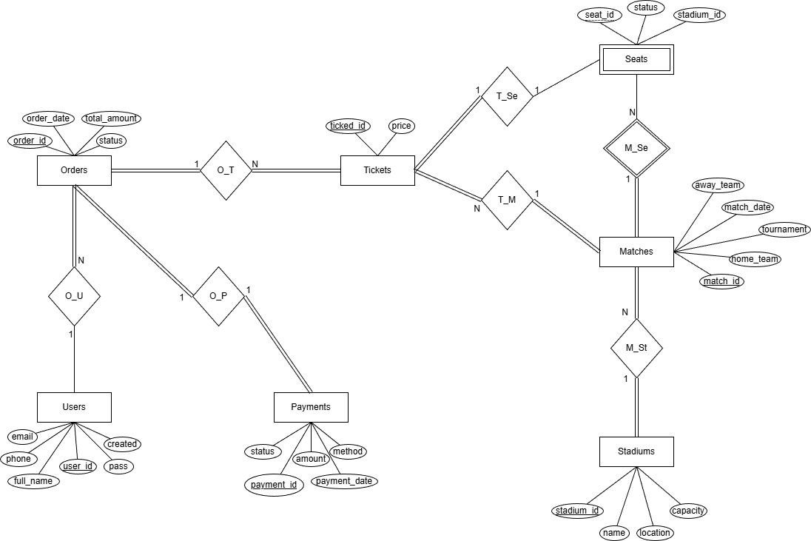
Hình 3.1: Mô hình ERD tổng quan

- Users – người dùng/khách hàng;
- Stadiums – sân vận động;
- Matches – trận đấu;
- Seats – ghế theo từng trận;
- Orders – đơn đặt vé;
- Payments – giao dịch thanh toán;
- Tickets – vé phát hành.
Các thực thể này được kết nối qua các quan hệ 1–N như Stadiums–Matches, Matches–Seats, Users–Orders, Orders–Tickets, Orders–Payments, cùng với các ràng buộc quan hệ giữa Tickets–Matches và Tickets–Seats để bảo đảm ghế bán ra luôn thuộc đúng trận tương ứng.

1.3. Mô tả các thực thể và thuộc tính chính
- Users (Người dùng)
+ Thuộc tính: User ID (khóa chính), Họ tên, Email, Số điện thoại, Mật khẩu, Ngày tạo.
+ Vai trò: lưu thông tin khách hàng để tạo đơn đặt vé và phục vụ chăm sóc, hỗ trợ.
- Stadiums (Sân)
+ Thuộc tính: Stadium ID (khóa chính), Tên sân, Địa điểm, Sức chứa.
+ Vai trò: nền tảng để lên lịch thi đấu và tổng hợp doanh thu theo sân.
- Matches (Trận đấu)
+ Thuộc tính: Match ID (khóa chính), Đội chủ nhà, Đội khách, Thời gian thi đấu, Giải đấu, Stadium ID (khóa ngoại đến Stadiums).
+ Vai trò: sự kiện trung tâm, liên kết với sơ đồ ghế và vé.
- Seats (Ghế theo trận)
+ Thuộc tính: cặp (Match ID, Seat ID) làm khóa chính ghép, Stadium ID để đối chiếu/báo cáo, Trạng thái ghế (Trống/Đã bán).
+ Vai trò: mô hình hóa sơ đồ ghế cho từng trận, là cơ sở để chống bán trùng ghế.
- Orders (Đơn đặt vé)
+ Thuộc tính: Order ID (khóa chính), User ID (khóa ngoại → Users), Ngày tạo đơn, Tổng tiền, Trạng thái (Pending/Paid/Cancelled).
+ Vai trò: ghi nhận yêu cầu mua trước khi thanh toán và phát hành vé.
- Payments (Thanh toán)
+ Thuộc tính: Payment ID (khóa chính), Order ID (khóa ngoại → Orders), Phương thức (card/momo/paypal/cash), Số tiền thanh toán, Ngày thanh toán, Trạng thái (success/failed/pending).
+ Vai trò: quản lý giao dịch gắn với từng đơn, là căn cứ xác nhận vé.
- Tickets (Vé)
+ Thuộc tính: Ticket ID (khóa chính), Order ID (→ Orders), Match ID (→ Matches), Seat ID (kèm Match ID → Seats), Giá vé.
+ Vai trò: minh chứng bán vé, là điểm nối giữa Đơn, Trận và Ghế để truy vết/đổi/hoàn.

1.4. Quan hệ giữa các bảng và ràng buộc toàn vẹn
Các quan hệ chính trong CSDL gồm:
- Stadiums 1 – N Matches: mỗi sân có nhiều trận; mỗi trận thuộc đúng một sân.
- Matches 1 – N Seats: mỗi trận sinh ra toàn bộ sơ đồ ghế; mỗi bản ghi ghế gắn duy nhất một trận.
- Users 1 – N Orders: một người dùng có thể tạo nhiều đơn; mỗi đơn thuộc đúng một người dùng.
- Orders 1 – N Tickets: một đơn có thể chứa nhiều vé (nhiều ghế/trận); mỗi vé thuộc đúng một đơn.
- Orders 1 – N Payments: một đơn có thể có nhiều bản ghi thanh toán nhưng hệ thống chỉ chấp nhận tối đa một giao dịch success hợp lệ.
- Tickets N – 1 Matches và Tickets N – 1 Seats: mỗi vé bắt buộc chỉ định trận và ghế cụ thể; nhờ khóa ngoại kép (Match ID, Seat ID), hệ thống đảm bảo ghế bán ra là ghế thuộc đúng trận đó, không xảy ra bán trùng ghế.
Các quan hệ và ràng buộc này đảm bảo tính toàn vẹn tham chiếu trong CSDL, đồng thời hỗ trợ tốt cho các chức năng nghiệp vụ và báo cáo phân tích trong hệ thống đặt vé bóng đá.

2. Phân tích dữ liệu và dashboard

2.1. Mục đích xây dựng dashboard
Ngoài chức năng chính là ghi nhận giao dịch đặt vé và lưu trữ dữ liệu trong CSDL quan hệ, đề tài được mở rộng thêm một lớp phân tích dữ liệu (BI – Business Intelligence) dưới dạng các dashboard trực quan.
Mục đích của phần mở rộng này là:
- Chứng minh rằng dữ liệu sinh ra từ hệ thống “Đặt Vé Bóng Đá” có thể được tổng hợp, trực quan hoá và khai thác để phục vụ ra quyết định quản trị.
- Hỗ trợ nhà quản lý trả lời nhanh các câu hỏi như: sân nào doanh thu cao nhất, đội tuyển nào hút khách nhất, khung giờ nào hay được đặt vé, khách hàng nào mua vé nhiều nhất,…
- Thể hiện tiềm năng phát triển hệ thống theo hướng phân tích dữ liệu và ra quyết định dựa trên dữ liệu (data-driven) trong tương lai.

2.2. Nguồn dữ liệu và công cụ thực hiện
Dữ liệu sử dụng cho các dashboard được trích xuất trực tiếp từ CSDL của hệ thống, bao gồm các bảng Stadiums, Matches, Seats, Orders, Payments, Tickets, Users. Sau đó dữ liệu được:
- Làm sạch và tổng hợp (group by theo sân, đội tuyển, năm, giờ đặt vé, khách hàng…).
- Nạp vào một công cụ trực quan hoá dữ liệu (ví dụ: công cụ BI như Power BI) để xây dựng các biểu đồ, bảng và thẻ KPI.
Như vậy, lớp dashboard đóng vai trò là tầng báo cáo – phân tích nằm trên CSDL giao dịch (OLTP), giúp chuyển các bản ghi thô thành thông tin có ý nghĩa cho nhà quản lý.

2.3. Dashboard 1 – Báo cáo doanh thu theo sân vận động
Hình 3.2: Dashboard báo cáo doanh thu theo sân vận động

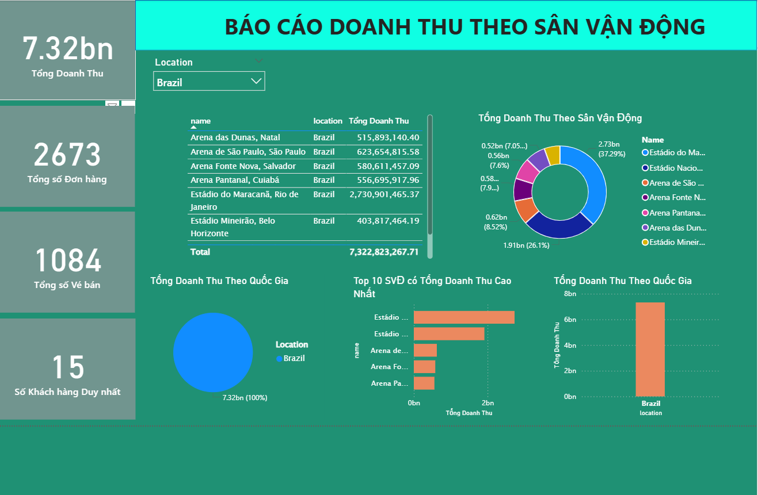

2.3.1. Mô tả chung
Dashboard này tập trung phân tích doanh thu theo sân vận động và theo quốc gia/địa điểm. Giao diện gồm:
- Nhóm thẻ KPI bên trái:
+ Tổng doanh thu
+ Tổng số đơn hàng
+ Tổng số vé bán
+ Số khách hàng duy nhất
- Bộ lọc Location ở giữa, cho phép chọn một quốc gia (ví dụ: Brazil) để xem riêng doanh thu và số liệu của các sân thuộc quốc gia đó.
- Bảng dữ liệu liệt kê chi tiết từng sân trong quốc gia được chọn, kèm theo doanh thu của từng sân và dòng Total tổng kết.
- Các biểu đồ:
+ Biểu đồ donut thể hiện tỷ trọng doanh thu theo từng sân trong tổng doanh thu.
+ Biểu đồ cột/biểu đồ tròn thể hiện tổng doanh thu theo quốc gia.
+ Biểu đồ xếp hạng Top các sân vận động có doanh thu cao nhất.

2.3.2. Chức năng chính
- Cho phép lọc theo quốc gia/địa điểm để tập trung phân tích một thị trường cụ thể.
- Hiển thị nhanh các chỉ số tổng quan: doanh thu, số đơn, số vé, số khách hàng.
- Cung cấp danh sách chi tiết từng sân, giúp so sánh doanh thu giữa các sân trong cùng một quốc gia.
- Xếp hạng sân theo doanh thu, giúp nhận diện những sân có doanh thu cao và những sân hoạt động kém hiệu quả.
- Cho phép nhà quản lý quan sát cơ cấu doanh thu, xem sân nào chiếm tỷ trọng lớn nhất trong tổng doanh thu.

2.3.3. Ý nghĩa và ứng dụng quản trị
Dashboard doanh thu theo sân vận động giúp nhà quản lý:
- Đánh giá hiệu quả khai thác từng sân, từ đó ưu tiên phân bổ các trận hấp dẫn cho những sân có khả năng mang lại doanh thu cao.
- Phát hiện sớm các sân có doanh thu thấp để xem xét lại chính sách giá, lịch thi đấu, chiến dịch marketing hoặc chất lượng dịch vụ.
- So sánh doanh thu giữa các quốc gia/địa điểm, hỗ trợ ra quyết định mở rộng thị trường hoặc tập trung vào những khu vực tiềm năng.
- Có cái nhìn trực quan, thuyết phục để trình bày với ban lãnh đạo, đối tác hoặc nhà tài trợ về hiệu quả kinh doanh theo từng sân.

2.4. Dashboard 2 – Phân tích doanh thu và vé theo đội tuyển, khách hàng & thời gian
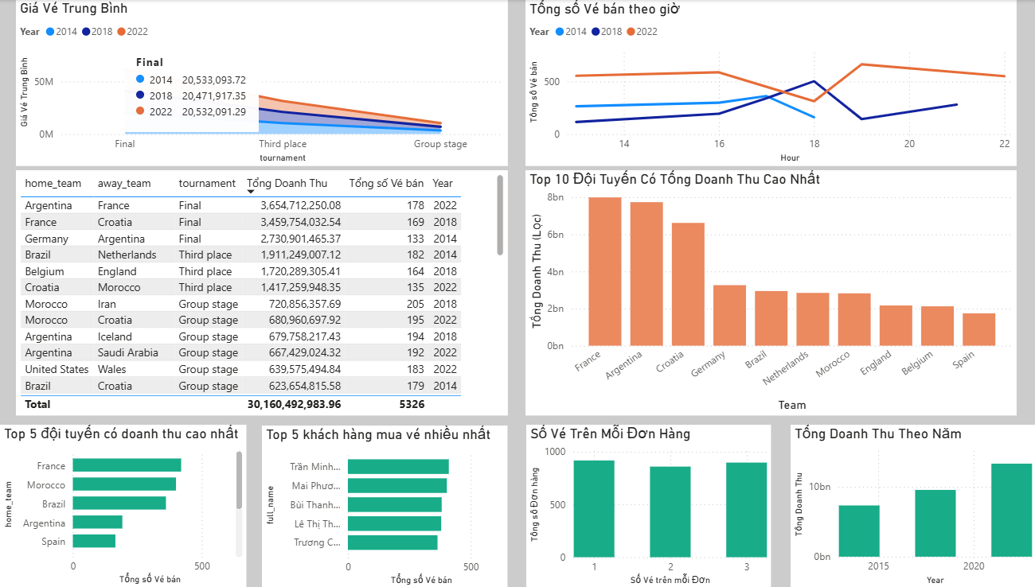
Hình 3.3: Dashboard phân tích doanh thu và vé theo đội tuyển, khách hàng & thời gian

2.4.1. Mô tả chung
Dashboard thứ hai tập trung vào việc phân tích giá vé, doanh thu và số lượng vé theo nhiều góc độ khác nhau: giải đấu, năm, đội tuyển, khách hàng và khung giờ đặt vé. Bố cục gồm:
Biểu đồ đường thể hiện giá vé trung bình theo từng vòng đấu (Final, Third place, Group stage) và theo năm (2014, 2018, 2022).
- Biểu đồ đường thể hiện tổng số vé bán theo giờ trong ngày, phân biệt theo năm.
- Bảng dữ liệu chi tiết cho từng trận: đội chủ nhà, đội khách, giải đấu, tổng doanh thu, tổng số vé bán, năm.
- Biểu đồ cột Top 10 đội tuyển có tổng doanh thu cao nhất.
- Biểu đồ cột Top 5 đội tuyển có tổng số vé bán cao nhất.
- Biểu đồ cột Top 5 khách hàng mua vé nhiều nhất.
- Biểu đồ về số vé trên mỗi đơn hàng (phân bố 1, 2, 3 vé/đơn…)
- Biểu đồ cột tổng doanh thu theo năm.

2.4.2. Chức năng chính
- Phân tích xu hướng giá vé trung bình theo từng giải đấu và theo thời gian, giúp xem năm nào giá vé cao hơn, vòng đấu nào thu hút doanh thu lớn.
- Xác định khung giờ đặt vé cao điểm, dựa trên đường biểu diễn tổng số vé bán theo giờ.
- Xếp hạng đội tuyển theo tổng doanh thu và tổng số vé bán, cho thấy đội nào có sức hút lớn nhất đối với khán giả.
- Xác định những khách hàng mua vé nhiều nhất, hỗ trợ xây dựng chương trình khách hàng thân thiết hoặc chăm sóc đặc biệt.
- Phân tích hành vi mua vé theo số lượng vé/đơn (đa số khách đặt 1 vé, 2 vé hay nhiều vé), từ đó điều chỉnh gói khuyến mãi phù hợp.
- Quan sát tăng trưởng doanh thu theo năm, đánh giá hiệu quả kinh doanh theo thời gian.

2.4.3. Ý nghĩa và ứng dụng quản trị
Thông qua dashboard này, nhà quản lý có thể:
- Xây dựng hoặc điều chỉnh chiến lược giá vé theo từng giải đấu, từng năm, từng vòng đấu dựa trên xu hướng giá trung bình và sức mua của khán giả.
- Tối ưu lịch mở bán và truyền thông dựa trên khung giờ đặt vé cao điểm, ví dụ tập trung quảng cáo và mở ưu đãi trong những khung giờ mà khách hay đặt vé.
- Xác định các đội tuyển “hot” mang lại doanh thu cao để ưu tiên tổ chức các trận giao hữu, giải đấu có sự góp mặt của những đội này.
- Lập danh sách khách hàng thân thiết (top khách mua nhiều vé) để gửi ưu đãi, vé sớm hoặc chương trình tri ân, qua đó gia tăng mức độ gắn bó của khách hàng.
- Đánh giá hiệu quả hoạt động qua các năm dựa trên biểu đồ doanh thu theo năm, từ đó đưa ra mục tiêu tăng trưởng cho những mùa giải tiếp theo.

CHƯƠNG IV. KẾT LUẬN

1. Tóm tắt nội dung và kết quả đạt được
Đề tài “Đặt Vé Bóng Đá” được thực hiện với mục tiêu xây dựng một hệ thống hỗ trợ số hóa quy trình đặt vé cho các trận bóng đá, thay thế cho cách làm thủ công vốn tiềm ẩn nhiều rủi ro về sai sót, trùng ghế và khó kiểm soát doanh thu. Trong quá trình triển khai, nhóm đã tiến hành phân tích yêu cầu, thiết kế hệ thống, thiết kế cơ sở dữ liệu và xây dựng ứng dụng desktop bằng Java Swing kết nối với SQL Server.
Về mặt chức năng, hệ thống cho phép người dùng: xem lịch thi đấu trên màn hình Home, đăng ký và đăng nhập tài khoản, lựa chọn trận đấu, chọn ghế trên sơ đồ trực quan, xác nhận thông tin đặt chỗ, thực hiện thanh toán với việc tính toán số tiền và VAT 10%, sau đó nhận vé điện tử tương ứng. Về phía quản trị, hệ thống cung cấp các màn hình quản lý Users, Stadiums, Matches, Seats, Orders, Payments, Tickets, cùng một số báo cáo phân tích hỗ trợ theo dõi tình trạng vé và doanh thu.
Về mặt dữ liệu, nhóm đã thiết kế được mô hình cơ sở dữ liệu quan hệ gồm bảy thực thể chính (Users, Stadiums, Matches, Seats, Orders, Payments, Tickets) với các khóa chính, khóa ngoại và các ràng buộc toàn vẹn hợp lý. Việc sử dụng cặp (Match ID, Seat ID) làm khóa ghép cho bảng Seats và ràng buộc giữa Tickets – Matches – Seats giúp hệ thống kiểm soát được tình trạng ghế, hạn chế tối đa việc bán trùng ghế. Qua đó, đề tài đã đạt được mục tiêu là hiện thực hóa một quy trình đặt vé bóng đá tương đối đầy đủ, minh bạch và dễ sử dụng trên nền tảng ứng dụng desktop.

2. Đánh giá chung về hệ thống
Nhìn chung, hệ thống “Đặt Vé Bóng Đá” đã đáp ứng được các yêu cầu cơ bản đặt ra ban đầu:
- Quy trình đặt vé được mô phỏng theo từng bước rõ ràng, từ chọn trận, chọn ghế đến thanh toán và nhận vé.
- Giao diện Java Swing tuy đơn giản nhưng thân thiện, dễ thao tác đối với người dùng phổ thông.
- Cơ sở dữ liệu được tổ chức hợp lý, hỗ trợ tốt cho việc truy vấn, báo cáo và mở rộng sau này.
- Các chức năng quản trị giúp người quản lý có cái nhìn tổng quan về dữ liệu vé, ghế, khách hàng và doanh thu.
Bên cạnh đó, việc áp dụng kiến thức đã học về phân tích, thiết kế hệ thống, mô hình ERD, thiết kế CSDL quan hệ và lập trình Java đã giúp nhóm củng cố hiểu biết lý thuyết và rèn luyện kỹ năng triển khai một hệ thống hoàn chỉnh từ ý tưởng tới sản phẩm demo. Hệ thống có thể được sử dụng như một công cụ minh họa cho quy trình đặt vé trong thực tế và là nền tảng để phát triển thêm các tính năng nâng cao.

3. Hạn chế của đề tài
Mặc dù đã đạt được một số kết quả nhất định, đề tài vẫn tồn tại một số hạn chế:
- Ứng dụng hiện chỉ chạy dưới dạng desktop trên môi trường Java Swing, chưa được triển khai dưới dạng website hoặc ứng dụng di động nên chưa phù hợp với xu hướng sử dụng đa nền tảng hiện nay.
- Chức năng thanh toán mới chỉ dừng lại ở mức mô phỏng (mã Payment, phương thức, trạng thái), chưa tích hợp với các cổng thanh toán thực tế như thẻ ngân hàng, ví điện tử, QR code…
- Các nghiệp vụ phức tạp như hoàn vé, đổi ghế, xử lý nhiều loại vé (vé combo, vé theo khu vực VIP/thường, vé khuyến mãi) hoặc chính sách giá linh hoạt theo thời điểm, theo đối tượng khách hàng vẫn chưa được triển khai.
- Hệ thống chưa chú trọng nhiều đến các vấn đề hiệu năng và bảo mật ở quy mô lớn, chẳng hạn như khi có rất nhiều người dùng đặt vé cùng lúc, hoặc khi cần phân quyền chi tiết cho nhiều loại tài khoản quản trị khác nhau.
Những hạn chế này một phần do giới hạn thời gian thực hiện đồ án và phạm vi môn học, một phần do nhóm ưu tiên hoàn thiện các chức năng cốt lõi trước khi mở rộng sang các tính năng nâng cao.

4. Hướng phát triển trong tương lai
Trong tương lai, hệ thống “Đặt Vé Bóng Đá” có thể được phát triển theo các hướng sau:
- Mở rộng nền tảng sử dụng: chuyển đổi ứng dụng desktop sang mô hình web hoặc tích hợp thêm phiên bản mobile (Android/iOS), giúp người dùng có thể đặt vé mọi lúc, mọi nơi thông qua trình duyệt hoặc điện thoại thông minh.
- Tích hợp cổng thanh toán thực tế: kết nối với các cổng thanh toán phổ biến (Internet Banking, ví điện tử, cổng trung gian thanh toán) để người dùng có thể thanh toán trực tuyến an toàn, nhanh chóng, đồng thời tự động hóa hơn nữa quy trình ghi nhận thanh toán.
- Bổ sung nghiệp vụ nâng cao: triển khai các chức năng đổi vé, hoàn vé, chương trình khuyến mãi, mã giảm giá, tích điểm khách hàng thân thiết, quản lý nhiều loại ghế/loại vé khác nhau để hệ thống gần hơn với nhu cầu thực tế.
- Tăng cường bảo mật và phân quyền: bổ sung cơ chế phân quyền chi tiết cho các nhóm người dùng (admin hệ thống, nhân viên bán vé, kế toán, quản lý…), áp dụng các biện pháp bảo mật dữ liệu và nhật ký thao tác (audit log).
- Phân tích dữ liệu và báo cáo nâng cao: tận dụng dữ liệu đơn đặt vé, thanh toán và vé phát hành để xây dựng các báo cáo, dashboard trực quan, ứng dụng các kỹ thuật phân tích dữ liệu nhằm dự báo nhu cầu, tối ưu chiến lược giá và kế hoạch tổ chức trận đấu.
Với những định hướng trên, đề tài có tiềm năng phát triển thành một hệ thống đặt vé bóng đá hoàn thiện hơn, vừa đáp ứng yêu cầu học thuật của môn học, vừa có khả năng áp dụng trong các tình huống thực tế nếu được tiếp tục đầu tư và hoàn thiện.

TÀI LIỆU THAM KHẢO
- Fundamentals of Database Systems (7th edition): https://drive.google.com/file/d/1n3U-opUWIqh2eWypJk1VhRSu4urxrS1h/view?usp=drive_link
- GUI With Swing: https://docs.oracle.com/javase/tutorial/uiswing/
- Power BI: https://learn.microsoft.com/vi-vn/power-apps/user/visualize-in-power-bi

